UTILIZAÇÃO DA MODELAGEM E SIMULAÇÃO COM FLEXSIM PARA REDUÇÃO DO TEMPO DE ESPERA NO ATENDIMENTO DE UM HOSPITAL PÚBLICO

Rodrigo Medeiros Santos, (UFC)
rodrigomssantoss@gmail.com
Gabrielle Militão Elias, (UFC)
militaogabrielle@gmail.com
Heráclito Lopes Jaguaribe Pontes, (UFC)
hjaguaribe@ufc.br
Marcos Ronaldo Albertin, (UFC)
albertin@ot.ufc.br

Resumo: Os hospitais públicos deparam-se cotidianamente com diversos problemas, sendo um dos mais notáveis a demora nos atendimentos aos usuários que o utilizam, principalmente em setores administrativos, na qual por uma má gestão acabam ocasionando um aumento nos tempos de espera para a realização das consultas. Este trabalho tem como objetivo reduzir o tempo no atendimento de usuários a partir da utilização da modelagem e simulação de processos com o programa Flexsim de um hospital público para mulheres. Na metodologia do trabalho foi realizado o mapeamento dos processos a serem estudados e a coleta de dados no hospital, em seguida, a modelagem do estado atual dos processos, após, a construção, experimentação e simulação de três cenários a fim de estabelecer soluções viáveis para o problema de atendimento e por último foi realizada a análise dos resultados. Com relação aos resultados, no comparativo dos três cenários simulados com estado atual, todos tiveram resultados melhores, porém o último cenário simulado com adição de três funcionários no setor gargalo do processo resultou na redução total de usuários em fila para atendimento.
Palavras-chave: Modelagem e Simulação, Flexsim, Hospital Público, Saúde.

1. Introdução

A busca pelo aperfeiçoamento dos processos administrativos públicos hospitalares, nas quais objetivam fornecer um atendimento cada vez mais simplificado e eficaz, apresenta cotidianamente adversidades em relação a demora no tempo de atendimento dos seus usuários, ocasionados, principalmente, por conta do escasso quantitativo de pessoas para a realização das atividades que dão suporte a verificação burocrática dos documentos, a fim de os usuários serem autorizados para a realização dos exames.
Onde, para o setor que obtém em seu core business a realização efetiva do atendimento dos profissionais de saúde junto aos pacientes, departamentos dados como administrativos costumam apresentar gargalos em seus processos, por conta do foco ser o bem-estar fisiológico do paciente e não a qualidade administrativa do estabelecimento.
A fim de estabelecer suporte e melhorias significativas para estes departamentos administrativos, a engenharia de produção utiliza-se de metodologias e ferramentas inseridas nas áreas da pesquisa operacional e gestão tecnológica apresentando, por meio de programas de modelagem e simulação de processos, a viabilidade de poder analisar os processos atuais do local, modela-lo para o programa, sem fazer qualquer alteração precipitada e desnecessária nos processos, in loco, e estabelecer o melhor resultado para o gargalo encontrado, a fim de só realizar alterações pontuais e realmente necessários melhorando efetivamente estes processos, na qual em se tratando do setor da saúde o mal gerenciamento e funcionamento dos departamentos administrativos ainda é apresentado com bastante frequente.
A modelagem e simulação aplicada à saúde permite fornecer apoio a tomada de decisões em diversos setores facilitando a operacionalização correta do fluxo de demanda dos usuários frente a capacidade que as instituições de saúde podem suportar, oferecendo análises mais aprofundadas das causas para os gargalos que a mesma apresenta. Ou seja, sem ter que realizar modificações precipitadas in loco, a simulação fornece parâmetros e indicadores que ajudam a realizar tais modificações pontuais, caso necessárias, sem que haja perda de produtividade por conta de retrabalho.
Sendo assim, a aplicação da simulação na área da saúde torna-se positiva uma vez que possibilita solucionar problemas pontuais e importantes, na qual, muitas vezes tornaria inviável interromper todo processo para realizar tal investigação análise das causas.
O presente artigo tem como objetivo realizar a simulação dos processos, por meio do programa Flexsim, em um hospital público para mulheres localizado na cidade de Fortaleza/CE. Para isso, foram simuladas todas as etapas para a realização do atendimento ao cliente, considerando o processo desde a chegada do usuário ao hospital até a consulta realizada pelo médico.

2. Referencial teórico

2.1. Simulação

De acordo com Prado (1999), simulação é a técnica de solução de um problema pela análise de um modelo que descreve o comportamento do sistema usando um computador digital. Já para Harrel e Tumay (1997), simulação é uma atividade por meio da qual se pode tirar conclusões sobre o comportamento de um dado sistema pelo estudo do comportamento do seu modelo correspondente no qual as relações de causas e efeitos são as mesmas ou simulares do sistema real.
Para Pedgen et al. (1990), simulação é o processo de projetar um modelo computacional de um sistema real e conduzir experimentos com este modelo com o propósito de entender seu comportamento e/ou avaliar estratégias para sua operação.
Dentre os benefícios obtidos com a sua utilização, de acordo com Chwif e Medina (2006) e Banks (1998), a simulação proporciona a possibilidade de testar diversas estratégias de melhoria em um ambiente computacional, sem a necessidade de alteração real do sistema empresarial, o que garante aos tomadores de decisão uma agilidade e diminuição das incertezas no processo de tomada de decisão.
Além disso, Freitas Filho (2008) cita ainda que se pode compreender melhor quais variáveis são as mais importantes em relação à performance e como as mesmas interagem entre si e com os outros elementos do sistema.
Assim, conforme Oliveira (2008), a aplicação da simulação para o desenvolvimento de projetos de otimização ou criação, permite a experimentação a baixo custo, dando apoio para melhoria dos processos produtivos e também para a tomada de decisão.
A metodologia descrita por Law e Kelton (2000) é formada pelos seguintes passos: Formulação do problema e planejamento do estudo; Coleta de dados e definição do modelo; Validação do modelo conceitual; Construção do programa computacional e verificação; Realização de execuções piloto; Validação do modelo programado; Projeto dos experimentos; Realização das execuções de simulação; Análise dos dados de saída; Documentação e apresentação e implementação dos resultados

2.2. Flexsim

O Flexsim é um programa de simulação visual 3D orientado a objetos, que é frequentemente usado para o modelo de construção de sistemas de eventos discretos dinâmicos, onde três são os tipos de problemas básicos, que podem ser solucionados pela Flexsim, problema de serviço, problema de fabricação e problema de logística, na qual para o problema de serviço ele é utilizado para gerenciar as demandas dos clientes com a máxima satisfação e o menor custo possível (FAN, ZHOU e SHEN, 2009).
Onde, de acordo com Fu e Jiang (2006), o Flexsim fornece montagem de dados brutos, modelagem de entrada, modelagem gráfica, exibição de realidade virtual, execução de simulação de modelos, otimização de resultados, produção de arquivos de animação 3D, fornecendo também a interface de programa e outras ferramentas e outras funções, facilitando tanto na sua utilização como na apresentação e análise de indicadores chaves que darão suporte para solucionar o problema.

2.3. Aplicação de Simulação na Área da Saúde

Ao longo do tempo, existem diversas aplicações na literatura de simulação na área de saúda como, por exemplo, Fetter e Thompson (1966) elaboraram modelos de simulação para solucionar problemas relacionados ao agendamento de consultas de pacientes e outros problemas operacionais de hospitais. Já Cotê (1999) demonstrou em seu trabalho a importância de analisar o fluxo de pacientes e a utilização de recursos em uma clínica de atendimento ambulatorial.
Zhao et al. (2015), apresentaram em seu trabalho um método de detecção de gargalo para Melhoria da Emergência de hospital usando benchmarking e design de experimentos em modelo de simulação.
Quinn (2014) utilizou o programa Flexsim para validar o layout de um hospital. O estudo foi capaz de definir para os gestores do hospital os locais de espera possibilitando os planejamento dos recursos (cadeiras, mesas e armários) para o bom atendimento dos clientes. Outros exemplos de aplicações em hospitais podem ser obtidos em Brahimi e Worthington (1991), Keller e Laughhunn (1973) e Cox et al. (1985).

3. Metodologia do Trabalho

A metodologia do trabalho foi adaptada a partir da metodologia descrita por Law e Kelton (2000). A metodologia consistiu em:
- Identificação dos processos a partir de visitas técnicas para identificação do problema;
- Coleta de dados e informações no local em estudo;
- Construção do modelo computacional do estado atual de funcionamento dos processos no hospital;
- Validação do modelo com os responsáveis pelo setor no hospital;
- Realização e execução de cenários para experimentação;
- Análise dos dados de saída de cada cenário simulado;
- Documentação e apresentação dos resultados obtidos.

Com relação a classificação do científica do trabalho, ele se configura em um estudo de caso com a realização do mapeamento do processo a ser simulado e das análises de diagnostico situacional em um hospital para mulheres, por meio da coleta de dados in loco, onde serão apresentadas a modelagem e simulação, por meio do programa Flexsim, dos procedimentos atuais demonstrando os gargalos encontrados e, também da solução encontrada para o problema sem interferir nos processos reais.
Segundo Gil, (2012), o estudo de caso é um estudo empírico que investiga um fenômeno atual dentro do seu contexto de realidade, quando as fronteiras entre o fenômeno e o contexto não são claramente definidas e no qual são utilizadas várias fontes de evidência.

4. Estudo de caso

Para a realização do estudo de caso, foram feitas visitas técnicas dentro do hospital a fim de compreender todos os processos e realizar de forma precisa a coleta dos dados. A coleta foi obtida durante o me de novembro de 2017, onde foram averiguados os processos e identificado o gargalo a ser estudado, simulado e solucionado.
Foram estudados 4 (quatro) processos, com a aplicação de 200 (duzentas) coletas, em média, de usuários no período de 4 (quatro) horas onde, para os devidos processos foram adotados os tempos de atendimento de acordo com as suas devidas distribuições estatísticas obtidas, por meio do programa, para a realização atual dos atendimentos.

4.1. Fluxograma do processo e descrição das etapas

A Figura 1 expõe as etapas que o usuário (paciente) necessita efetuar para realizar a consulta médica onde, como a abertura do hospital são às 7:00 e verifica-se que os usuários chegam ao local antes do horário de abertura, por conta de o atendimento ser realizado por hora de chegada e também por conta de alguns exames serem marcados e realizados no mesmo dia. Quando há liberação para entrar no estabelecimento onde, em média, são recebidos 200 (duzentos) pacientes para serem efetuadas a primeira etapa do processo – a realização do atendimento na recepção.

Figura 1 – Fluxograma para a realização de consultas médicas
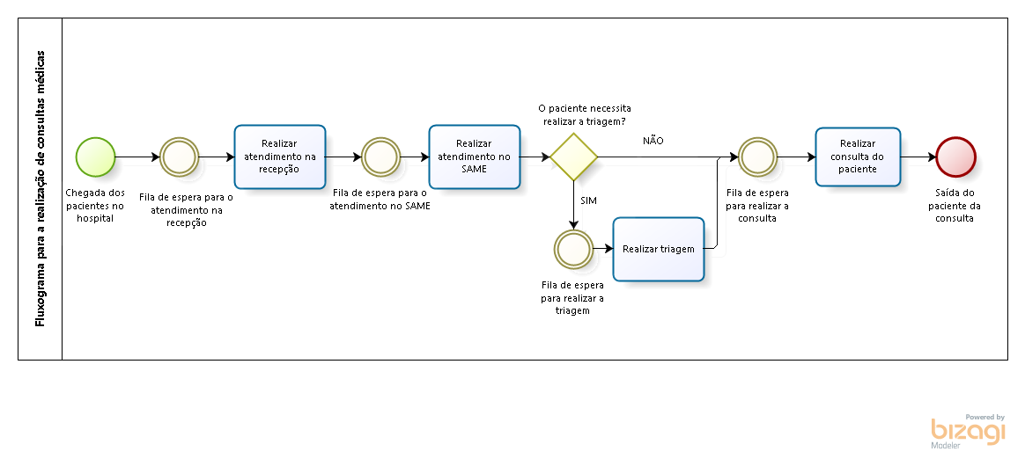
Fonte: Autores (2018)

O atendimento na recepção é realizado por duas recepcionistas na qual, como são recebidos duzentos usuários, ocorrerá a formação de filas durante este processo. Nesta etapa será efetuado o cadastramento dos usuários, para controle interno do hospital, bem como a checagem dos documentos para a realização do mesmo e, também, verificam-se os documentos dos usuários que irão marcar consulta e dos que já estão com a consulta marcada a fim de que estejam tudo de acordo.
Realizado a primeira etapa de atendimento, todos os usuários irão realizar o atendimento no SAME, onde neste setor serão realizados a marcação das consultas para o presente dia ou para outros dias da semana e serão efetuados, também, a confirmação e autorização do usuário para que o mesmo possa realizar a consulta pelos médicos. Nesta etapa, também há a utilização de dois funcionários nesta, onde se verificou que, como o atendimento é realizado por ordem de chegada, o processo de marcação de consulta por ser mais demorado do que a autorização do exame ocasiona um aumento maior no tempo de espera e no aumento da quantidade e permanência das pessoas na fila, uma vez que não há divisão de tarefas distintas, por conta de o atendimento ser realizado conforme a chegada dos usuários.
Depois de concluído a realização do atendimento no SAME, para os usuários que fizeram a matrícula pela primeira vez é necessário efetuar a triagem, sendo feito por dois profissionais, a fim de coletar dados iniciais sobre o paciente (peso, altura, pressão), após esta etapa os pacientes são encaminhados para a sala de espera para ser chamado para a consulta. Os pacientes que já realizaram a triagem encaminham-se direto para a sala de espera. Verifica-se que a taxa de proporção de usuários que vão para a triagem é de 20% do total que chegam ao hospital.
A última etapa do processo é a realização da consulta pelos médicos, onde possuindo dezesseis consultórios, nesta etapa são realizados diferentes tipos de atendimentos sendo estes estabelecidos de acordo com os dias da semana. Onde, após efetuado a consulta, encerra-se processo.

4.2. Modelagem e simulação do sistema atual utilizando o Flexsim

Para simular o estudo de caso proposto, foi feita a coleta dos dados durante o período de quatro horas onde, por meio da obtenção dos dados in loco verificou-se os respectivos tempos dos atendimentos, em média, pelos profissionais podendo ser observado na Tabela 1.

Tabela 1 – Tempo médio dos atendimentos (em minutos)
Realizar atendimento na recepção (realizados por duas pessoas) | 0.5
Realizar atendimento no SAME (realizados por duas pessoas) | 2.5
Realizar atendimento na triagem (realizados por duas pessoas) | 1
Realizar atendimento nos consultórios (tempo médio por consultório) | 8
Fonte: Autores (2018)

Após a coleta de dados, foi realizado a modelagem e simulação das etapas no programa Flexsim a fim de conseguir analisar os fluxos dos usuários durante o processo e verificar se há a ocorrência de gargalo, podendo ser observado na Figura 2.
Os consultórios são divididos em 4 corredores, representados na Figura 2, onde cada corredor possui quatro consultórios médicos. A diferenciação das cores nos consultórios se dá por conta de apesar de terem dezesseis consultórios, no período da coleta dos dados só estavam sendo utilizados doze. Sendo os consultórios na cor verde aqueles que estão em funcionamento e os que estão representados na cor vermelha, os que não estão em funcionamento.

Figura 2 – Modelagem do sistema atual no programa Flexsim
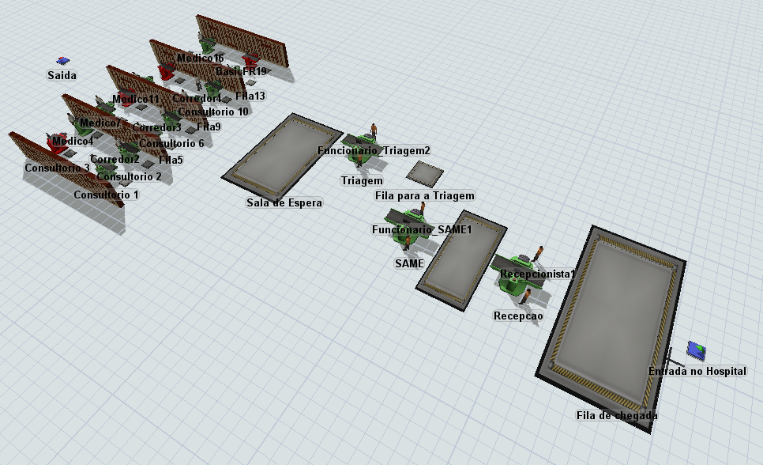 Fonte: Autores (2018)

Após a modelagem, são inseridos os dados, referentes à Tabela 1, em cada objeto pertencente as etapas de atendimento (recepção, SAME, triagem e consultórios), exemplificado na Figura 3, na aba indicada por “Process time” que representa o tempo realizado pelos funcionários para realização das atividades, onde as filas de esperas serão pontos de “concentração” dos usuários, sendo utilizados caso o fluxo da demanda seja maior que a capacidade de atendimento.

Figura 3 – Exemplo de inserção dos dados nas etapas de atendimento (exemplo SAME)
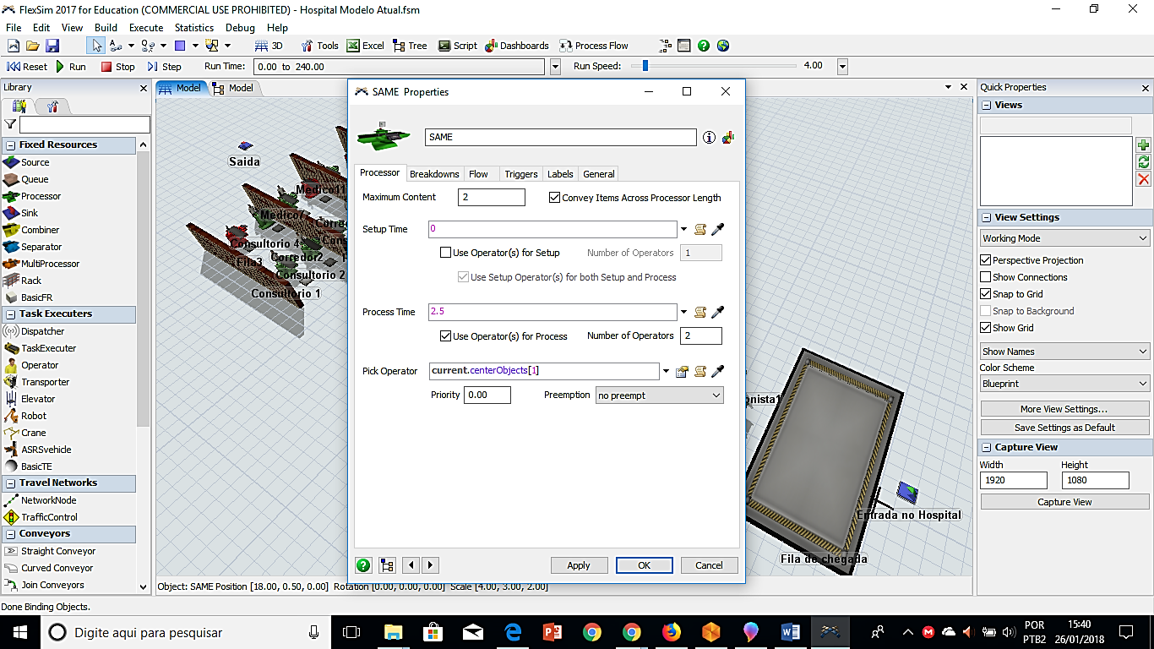

Fonte: Autores (2018)

Inseridos os devidos tempos em cada etapa do processo, no programa Flexsim, foi realizado a simulação a fim de averiguar se entre os processos há formação de filas, resultando que a capacidade de atendimento realizadas atualmente não consegue suprir a demanda atual, onde feita para um período de quatro horas (240 minutos), foi possível observar a presença de formação de filas na etapa de atendimento do SAME, podendo ser observado na Figura 4.
Depois de simulado os devidos processos, verifica-se a presença da formação de filas na etapa de atendimento do SAME, ocasionado por conta dos dois funcionários não estarem conseguindo atender a demanda atual. Verifica-se também que no período simulado dos 200 (duzentos) usuários que vão para o local de atendimento no SAME, apenas 95 (noventa e cinco) usuários conseguem ser atendidos durante esse período, ocasionando uma taxa de efetividade no atendimento de somente 47,5%.
Observando e analisando a simulação, o estudo de caso foi direcionado para obter com que não haja pessoas em espera durante os processos, principalmente na etapa de atendimento do SAME.

Figura 4 – Simulação do sistema atual no programa Flexsim
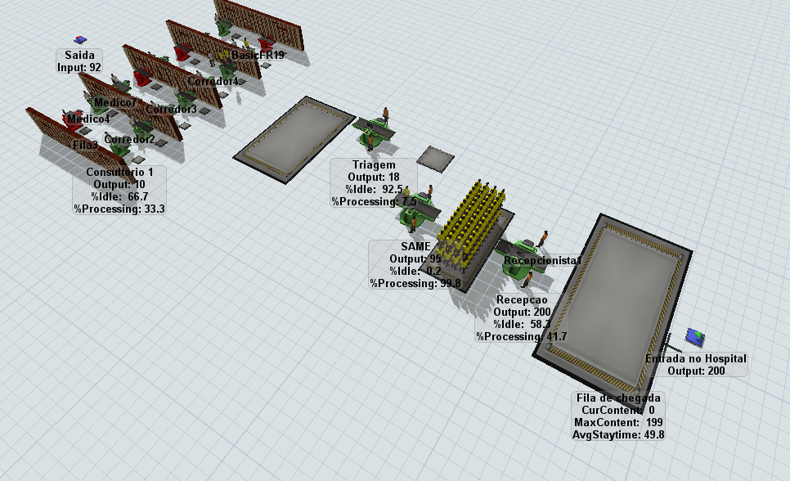
Fonte: Autores (2018)

4.3. Experimentação e Simulação de Cenários

O programa de modelagem e simulação Flexsim, viabiliza a representação de cenários de forma rápida, prática e dinâmica onde, por meio da sua utilização, os autores conseguiram simular e representar os cenários com a adição de uma até três profissional no processo de atendimento do SAME, tendo em vista que para conseguir suprir a demanda atual há a necessidade de contratar novos profissionais para este setor, onde por meio da aplicação do programa consegue-se demonstrar com precisão a quantidade de profissionais necessários para suprir a demanda do hospital.
Os cenários simulados podem ser vistos por meio das Figuras 5, 6 e 7.
Figura 5 – Cenário 1: Simulação com a adição de um funcionário na etapa de atendimento do SAME
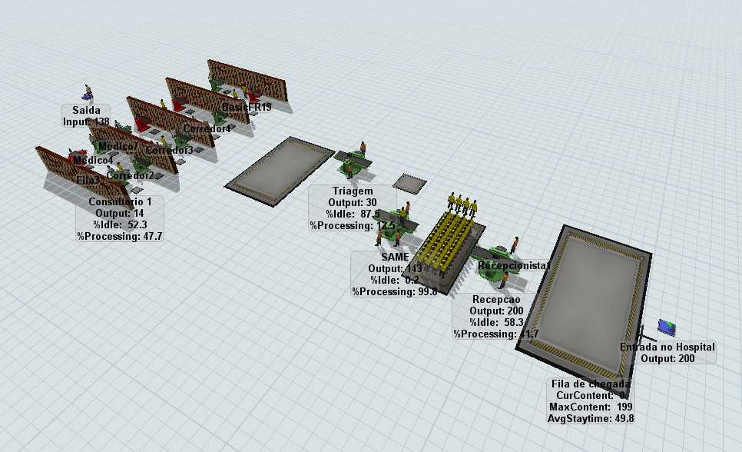
Fonte: Autores (2018)

Figura 6 – Cenário 2: Simulação com a adição de dois funcionários na etapa de atendimento do SAME
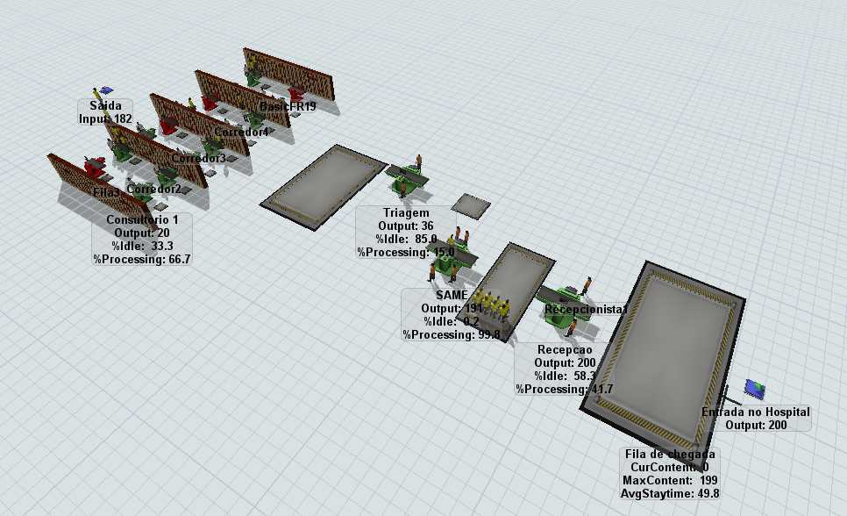
Fonte: Autores (2018)
Figura 7 – Cenário 3: Simulação com a adição de três funcionários na etapa de atendimento do SAME
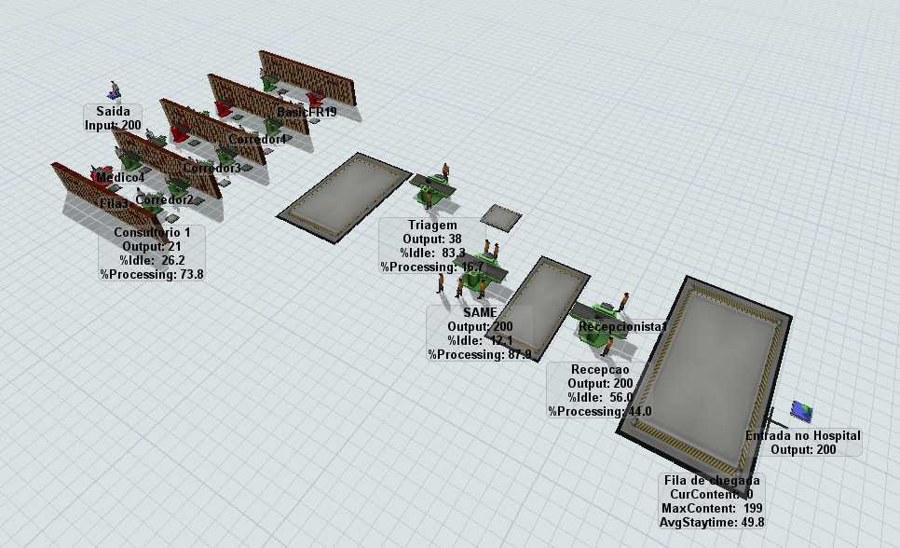
Fonte: Autores (2018)

4.4. Resultados

Por meio da simulação dos cenários, a fim de obter a redução dos usuários na fila de espera de atendimento no SAME e para conseguir com que o hospital consiga atingir a capacidade de atendimento dos seus usuários em 100%.
Tabela 2 – Quadro comparativo com resultados entre os cenários simulados
 | Realizar atendimento no SAME  (em minutos) | Quantidade de usuários na fila de espera para atendimento no SAME | Quantidade de usuários atendidos pelo hospital  (Demanda: 200 usuários) | Taxa de efetividade (usuários atendidos/demanda)
Processo Atual | 2.5 | 105 | 92 | 46%
Adição de um funcionário | 1.67 | 56 | 144 | 72%
Adição de dois funcionários | 1.25 | 8 | 192 | 96%
Adição de três funcionários | 1 | 0 | 200 | 100%
Fonte: Autores (2018)
A partir da Tabela 2 observa-se que o cenário 3 (adição de três funcionários) é o mais indicado, pois a proposta do hospital é ter uma taxa de efetividade no atendimento de 100% e zero usuários na fila para atendimento. Para isso, faz-se necessário a contratação de mais três funcionários para o setor de SAME, já que os tempos e atendimento para os restantes dos processos conseguem suprir a demanda.

5. Conclusão

O artigo mostrou o desenvolvimento, por meio da modelagem e simulação utilizando o programa Flexsim, do processo de atendimento de um hospital público para mulheres onde, com a intenção de obter a melhor solução para o problema proposto pelos autores, realizou-se a coleta dos dados in loco, sendo inseridos no programa, e a formação de cenários a fim de averiguar qual a melhor solução para o problema, com isso os autores conseguiram atingir a solução esperada com uma taxa de efetividade no atendimento de 100%.
A utilização do programa para a resolução do problema significou ser um diferencial, pois com a sua aplicação os autores conseguiram obter os resultados esperados sem a necessidade de interrupção parcial e/ou total dos processos in loco, onde por meio da coleta de dados e da inserção dos mesmos no programa, que apresenta uma interface dinâmica e visual em 3D, possibilitou ser uma ferramenta imprescindível para a resolução de problemas que necessitam ser solucionados sem que haja a necessidade de interrupção nos processos.
Por fim, afirma-se que o trabalho obteve resultados satisfatórios demonstrando a aplicabilidade positiva e efetiva da modelagem e simulação com o programa Flexsim.

REFERÊNCIAS

BANKS, J. Handbook of simulation: principles, methodology, advances, applications, and practice. New York: John Wiley & Sons, 1998.

BRAHIMI, M.; WORTHINGTON, D. J. Queueing models for out-patient appointment systems--a case study. Journal of the Operational Research Society, p. 733-746, 1991.

CHWIF, L., MEDINA, A. C. Modelagem e Simulação de Eventos Discretos, Teoria e Aplicações. Bravarte, 2006.

CÔTÉ, M. J. Patient flow and resource utilization in an outpatient clinic. Socio-Economic Planning Sciences, v. 33, n. 3, p. 231-245, 1999.

COX, T. F.; BIRCHALL, J. P.; WONG, H. Optimising the queuing system for an ear, nose and throat outpatient clinic. Journal of Applied Statistics, v. 12, n. 2, p. 113-126, 1985.

FAN, S.; ZHOU, Z.; SHEN, Q. A Virtual MCQA Information System Based on Flexsim. In: Knowledge Acquisition and Modeling, 2009. KAM'09. Second International Symposium on. IEEE, p. 111-113, 2009.

FREITAS FILHO, P. J. Introdução a modelagem e Simulação de Sistemas com Aplicações em Arena. Florianópolis: Visual Books, 2. ed. 2008.

GIL, A. C. Métodos e técnicas de pesquisa social. 6.ed. São Paulo: Atlas, 2012

HARREL, C.; TUMAY, K. Simulation made easy. IIE Solutions, p.39-41, July, 1997.

KELLER, T. F.; LAUGHHUNN, D. J. An application of queuing theory to a congestion problem in an outpatient clinic. Decision Sciences, v. 4, n. 3, p. 379-394, 1973.

LAW, A.M.; KELTON, W.D. Simulation modeling and analysis. 3.ed. New York: McGraw-Hill, 2000.

OLIVEIRA, C, S. Aplicação de técnicas de simulação em projetos de manufatura enxuta. Estudos Tecnológicos - Vol. 4, n° 3: 204-217. set/dez, 2008.

QUINN, B. Hospital proposed layout validation using flexsim healthcare. Proceedings of the 2014 Winter Simulation Conference, 2014.

PEDGEN, C. D.; SHANNON, R. E.; SADOWSKI, R. P. Introduction to Simulating Using SIMAN. McGrallHill, NY, 2. ed. 1990.

PRADO, D. S. Teoria das filas e da simulação. 2 vol. Belo Horizonte: Editora de Desenvolvimento Gerencial, 1999.

ZHAOU, Y.; PENG, Q.; STROME, T.; WELDON, E.; ZHANG, M.; CHOCHINOV, A. Bottleneck detection for imporvemnt of emergency departamento efficiency. Business Process Managemen Journal, v.21, iss.3. pp.564-585, 2015.

